 | STAATSCOURANT | Nr. 1585
 | STAATSCOURANT | 26 januari
 | STAATSCOURANT | 2012
 | Officiële uitgave van het Koninkrijk der Nederlanden sinds 1814.

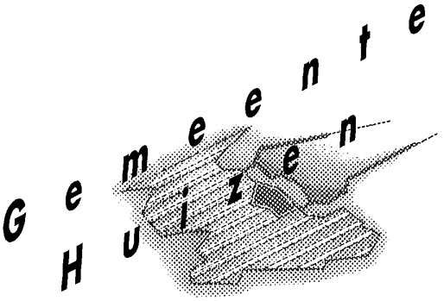
Ontwerp omgevingsvergunning Valkenaarstraat 32 en 32 a
Burgemeester en wethouders van de gemeente Huizen maken overeenkomstig artikel 3.10 van de Wet algemene bepalingen omgevingsrecht en afdeling 3.4 van de Algemene wet bestuursrecht bekend dat met ingang van 27 januari 2012 gedurende zes weken de ontwerp omgevingsvergunning voor samenvoeging van 2 woningen aan de Valkenaarstraat 32 voor eenieder ter inzage ligt.

Inhoud omgevingsvergunning:
De ontwerp omgevingsvergunning houdt verband met het realiseren van het samenvoegen van twee woningen, het aanpassen van de gevelkozijnen en houten spanten en het slopen van een deel van de verdiepingsvloer aan de Valkenaarstraat 32 en 32 a.

Inzien omgevingsvergunning:
De omgevingsvergunning is in elektronische vorm te raadplegen en te verkrijgen via de gemeentelijke website www.huizen.nl. Door te klikken op ‘Wonen’, vervolgens op ‘Projecten’ en dan op ‘Valkenaarstraat 32’, kunt u de ontwerp omgevingsvergunning raadplegen.
De ontwerp omgevingsvergunning is tevens in elektronische vorm te raadplegen op de landelijke website
http://www.ruimtelijkeplannen.nl/web-roo/?planidn=NL.IMRO.0406.PBVALKSTRAAT2011-OW01
De bestanden van de ontwerp omgevingsvergunning zijn langs elektronische weg te verkrijgen op
http://durp.huizen.nl:8080/indexer.xml?planidn=NL.IMRO.0406PBVALKSTRAAT2011-OW01#imro2008
Daarnaast ligt de ontwerp omgevingsvergunning ter inzage op het gemeentehuis bij het Klantcontactpunt (centrale receptie). Dit klantcontactpunt is geopend op ma, di, do: 8.30–17.00 uur, wo: 07.30–19.30 uur en vr: 08.30–16.00 uur.

Reageren
In de periode van 27 januari 2012 tot en met 8 maart 2012 kan eenieder schriftelijk dan wel mondeling zienswijzen indienen bij burgemeester en wethouders, postbus 5, 1270 AA, Huizen.
Indien u mondeling zienswijzen wenst kenbaar te maken, kunt u contact opnemen met het team Beleid van de afdeling Omgeving (tel nr. 035-52 81 517).
Huizen, 26 januari 2012

